УПРАВЛЕНИЕ ИМУЩЕСТВЕННЫХ И ЗЕМЕЛЬНЫХ ОТНОШЕНИЙ
АДМИНИСТРАЦИИ ГОРОДА КОСТРОМЫ

объявляет о проведении 18 ноября 2024 года в 11 часов 00 минут по московскому времени аукциона в электронной форме на право заключения договора аренды муниципального недвижимого имущества города Костромы.
1. Предмет аукциона: право на заключение договора аренды муниципального недвижимого имущества.
2. Организатор аукциона: Управление имущественных и земельных отношений Администрации города Костромы:
начальник Управления - Сентемова Надежда Александровна;
ОГРН 1034408610411, ИНН 4401006568, КПП 440101001;
адрес (место нахождения): 156005, Костромская область, город Кострома, площадь Конституции, дом 2;
телефон (4942) 42 68 41;
Е-mail: uizo@gradkostroma.ru.
3. Аукцион является открытым по составу участников и форме подачи предложений о годовом размере арендной платы (цене лота).
4. Форма проведения аукциона - электронная, в сети «Интернет» на сайте электронной площадки ООО «РТС-тендер» www.rts-tender.ru; место нахождения: 121151, город Москва, набережная Тараса Шевченко, дом 23-А, телефоны: +7 (499) 653-55-00, +7 (800)-77-55-800, факс +7 (495) 733-95-19, E-mail: iSupport@rts-tender.ru (далее - оператор электронной площадки).
5. Официальное извещение о проведении аукциона на право заключения договора аренды муниципального имущества, вносимые в него изменения, извещение об отказе от проведения аукциона, аукционная документация, разъяснения аукционной документации размещаются в сети «Интернет»: на официальном сайте торгов по адресу: http://www.torgi.gov.ru; на официальном сайте Администрации города Костромы в сети «Интернет» по адресу: https://grad.kostroma.gov.ru; на сайте оператора электронной площадки по адресу: www.rts-tender.ru; в информационно-правовом бюллетене «Официальный вестник города Костромы».
6. Контактное лицо организатора аукциона: Кареткина Марина Михайловна, консультант отдела по управлению и распоряжению муниципальным имуществом казны, телефон (4942) 42 55 92, e-mail: KaretkinaMM@gradkostroma.ru.
7. Муниципальное имущество, в отношении которого проводится аукцион на право заключения договора аренды:
№ лота | Объект аренды | Начальный (минимальный) размер годовой арендной платы (цена лота), рубли | Величина повышение начального размера годовой арендной платы («шаг аукциона»), рубли | Размер задатка за участие в аукционе, рубли | Срок действия договора аренды, лет
1 | Помещение с кадастровым номером 44:27:040311:1549, назначение: нежилое, площадью 157,9 кв.м, в подвале многоквартирного дома, местоположение: Костромская область, город Кострома, улица Ленина,  дом 101, помещение 260 и движимое имущество: автоматическая пожарная сигнализация с инвентарным номером 000000041, вентиляционная система с инвентарным номером 000000040, индивидуальный тепловой пункт с инвентарным номером 000000043, канализационная система с инвентарным номером 000000039, охранная сигнализация с инвентарным номером  00-00002202 | 684 270 | 34 213,5 | 68 427 | 5
8. Фото помещения:
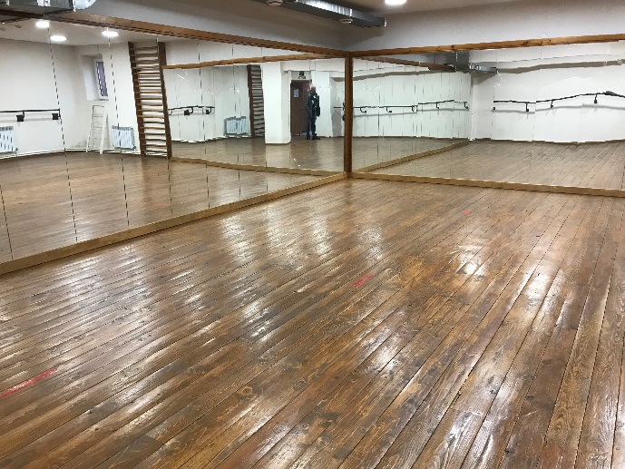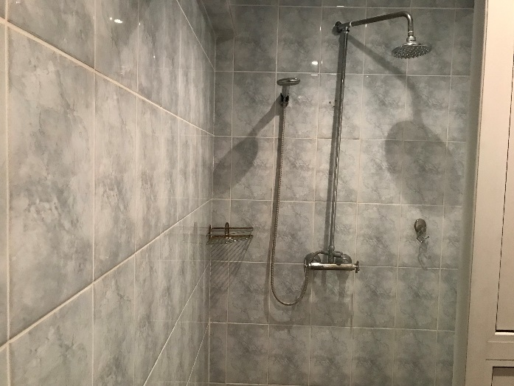

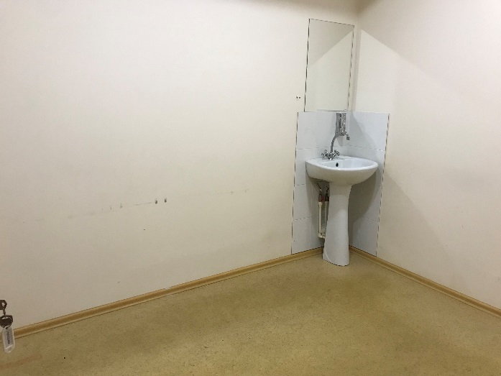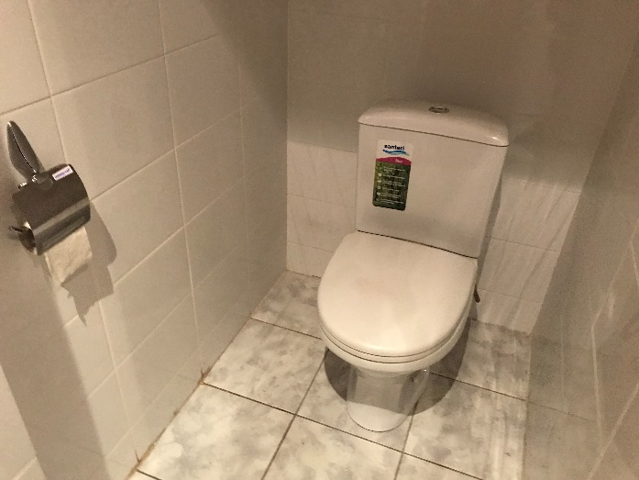

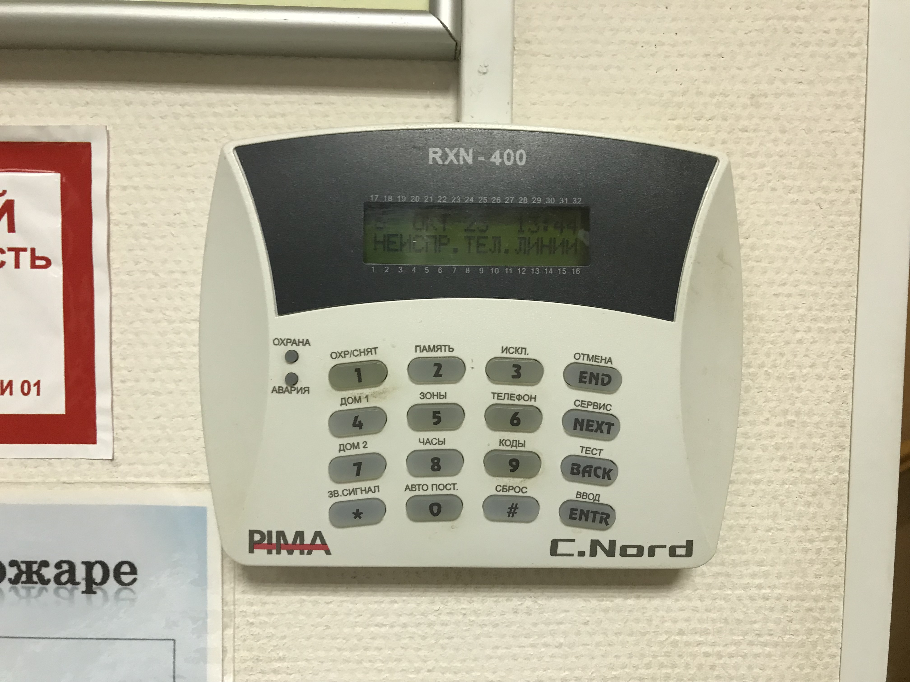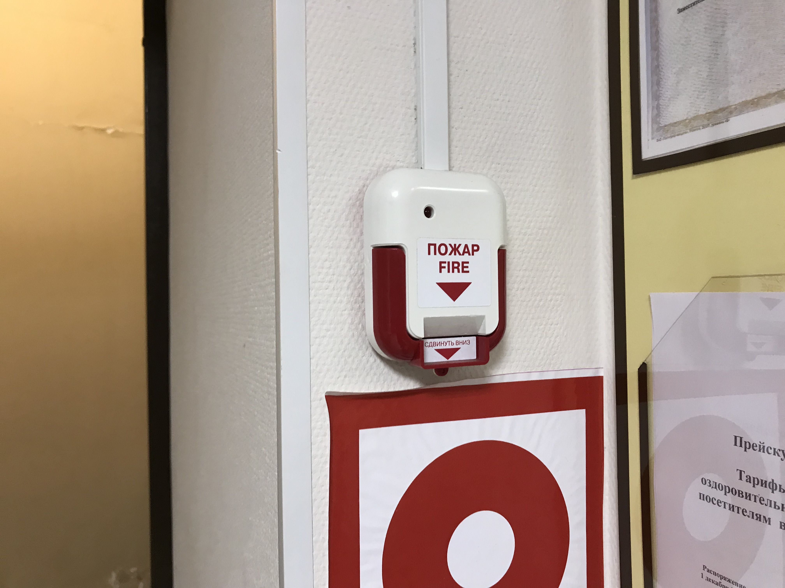

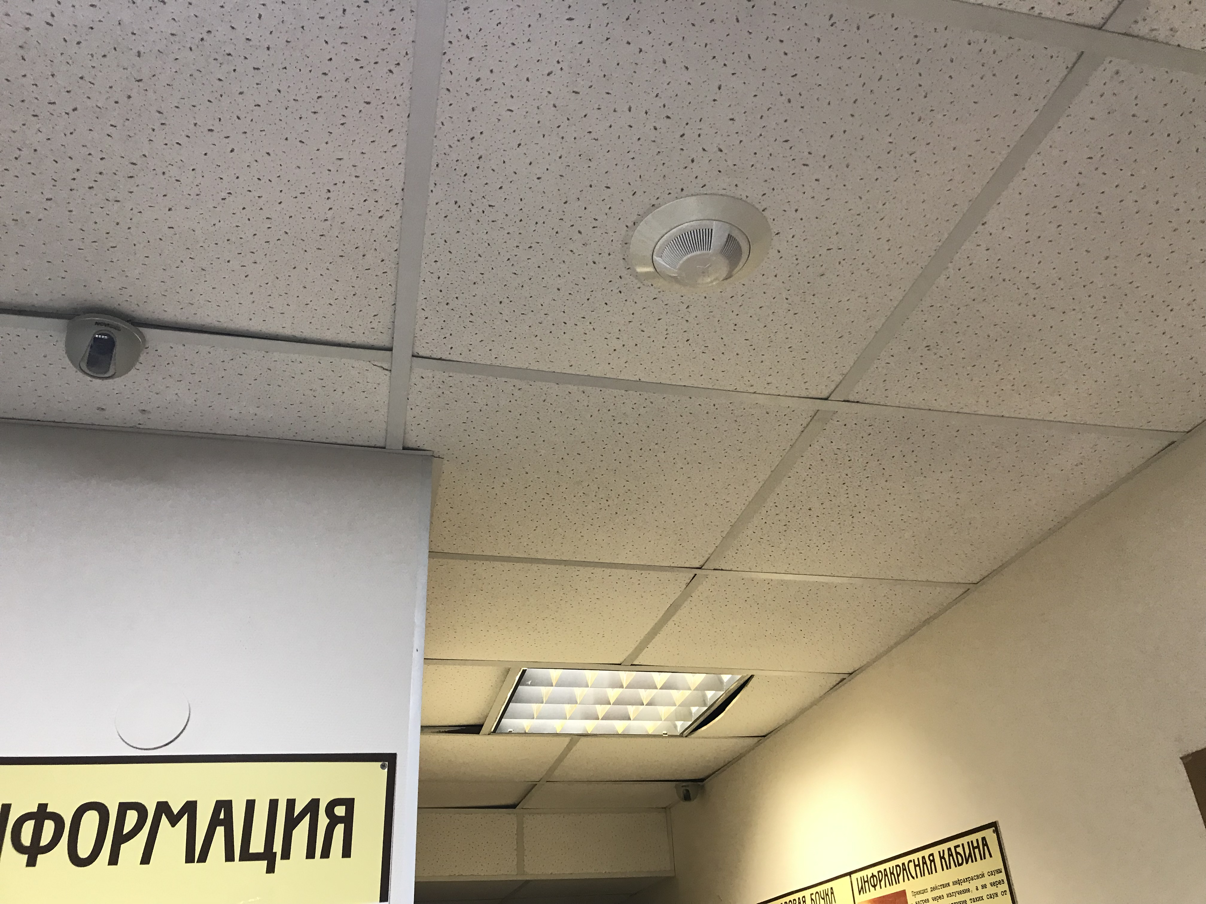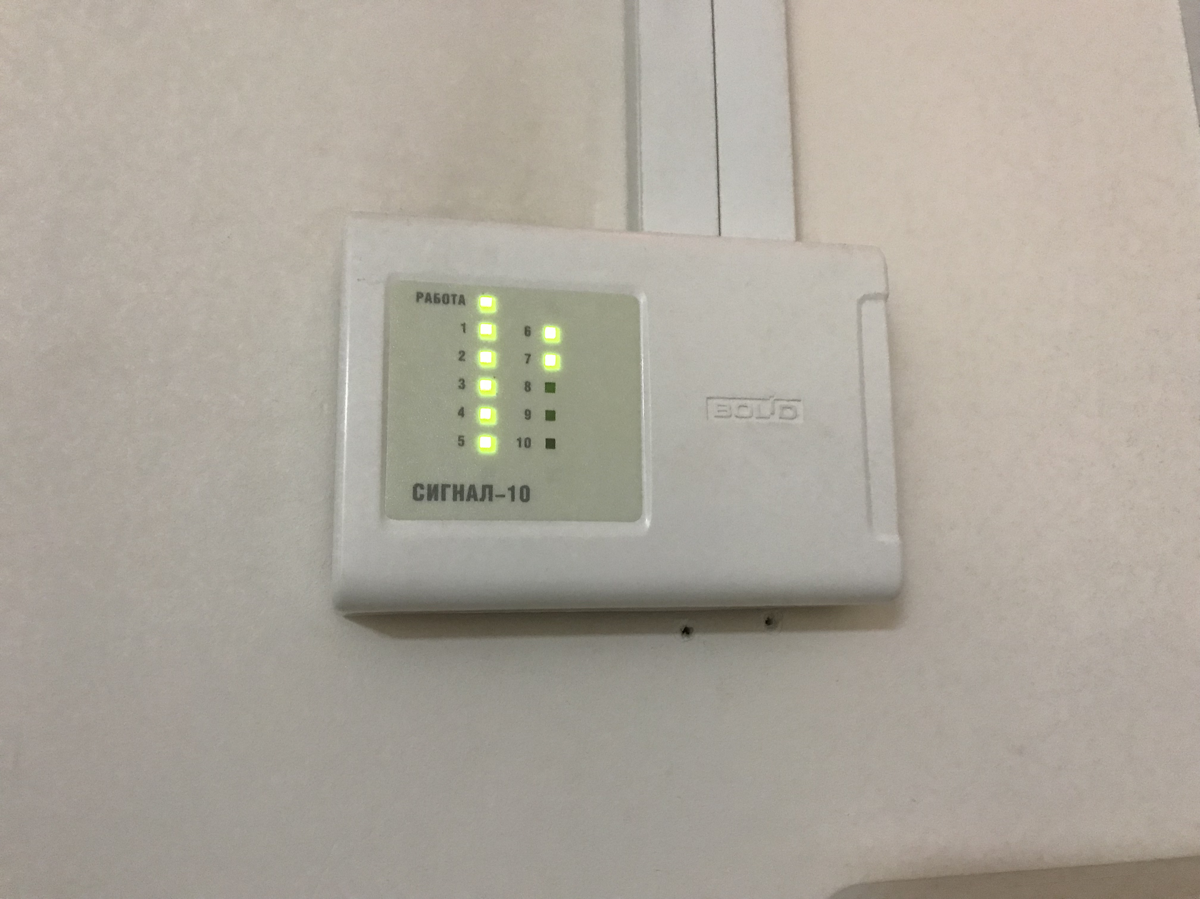

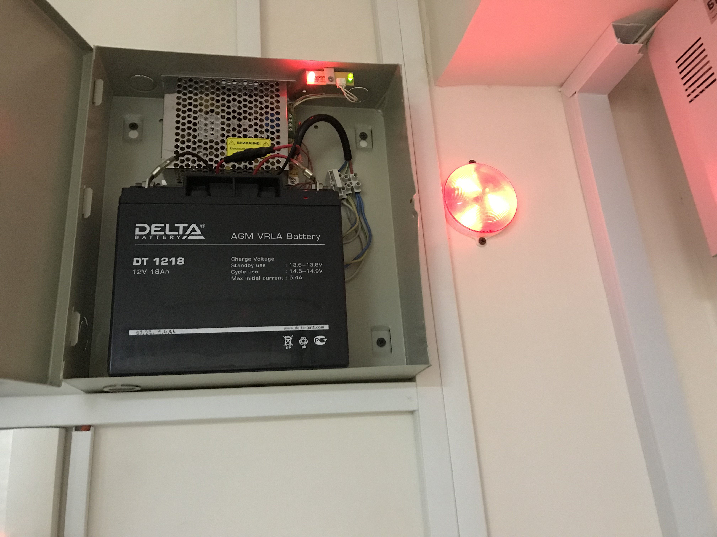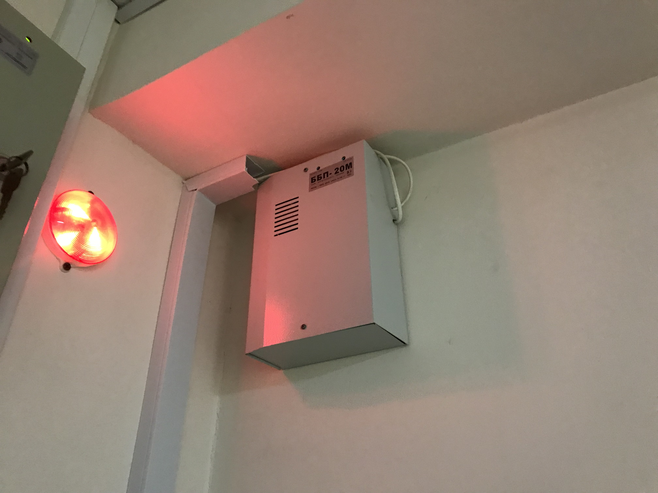

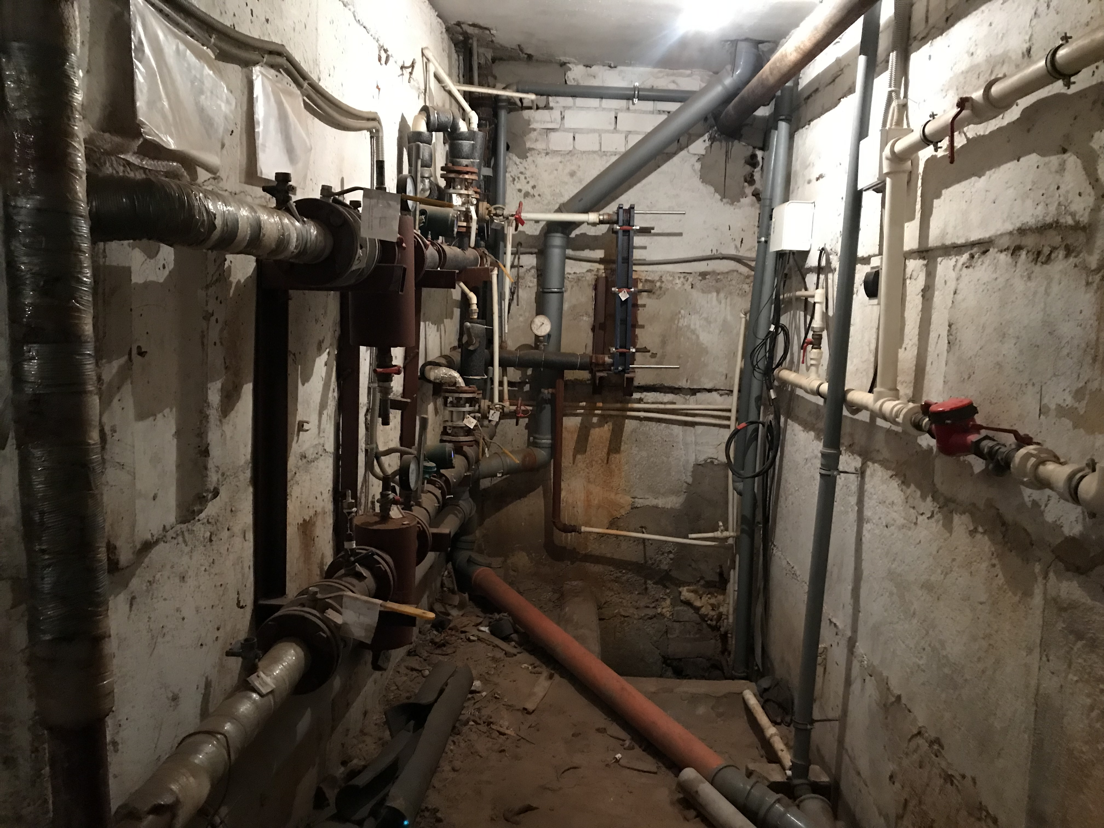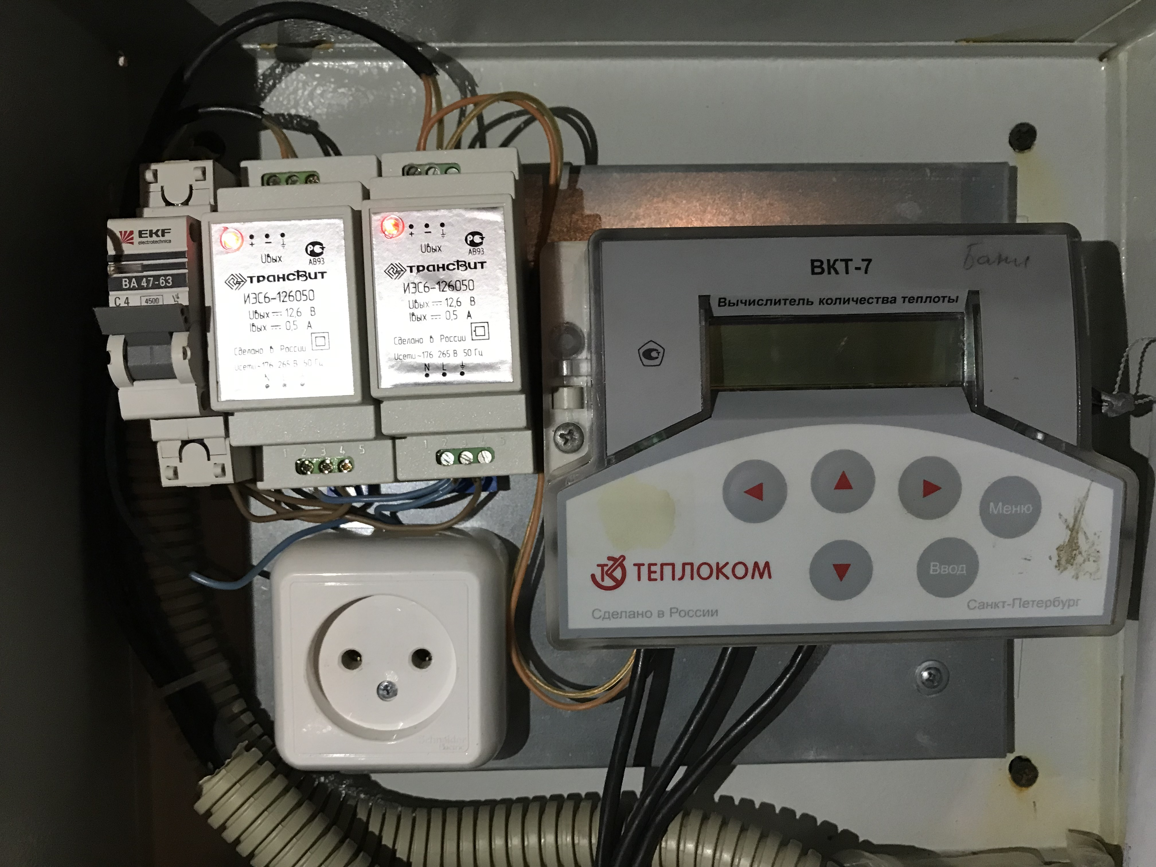

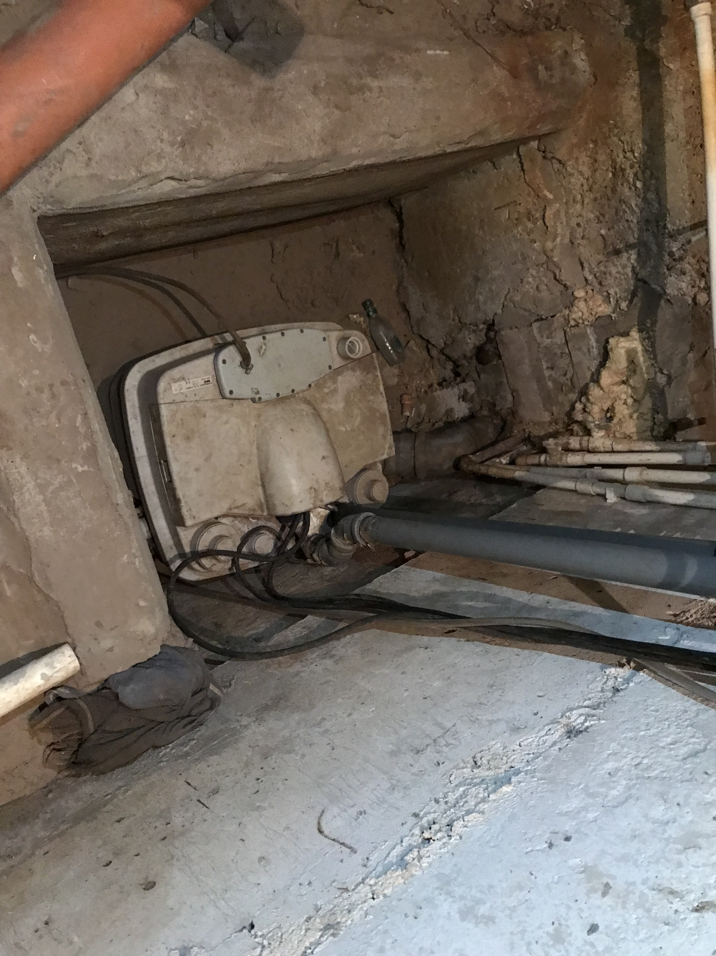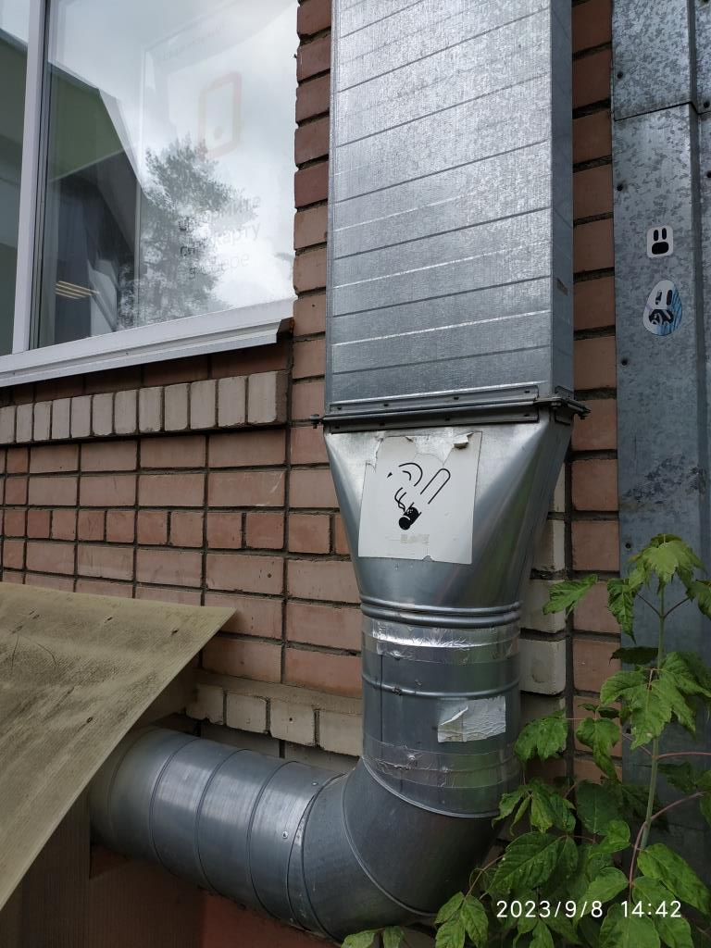

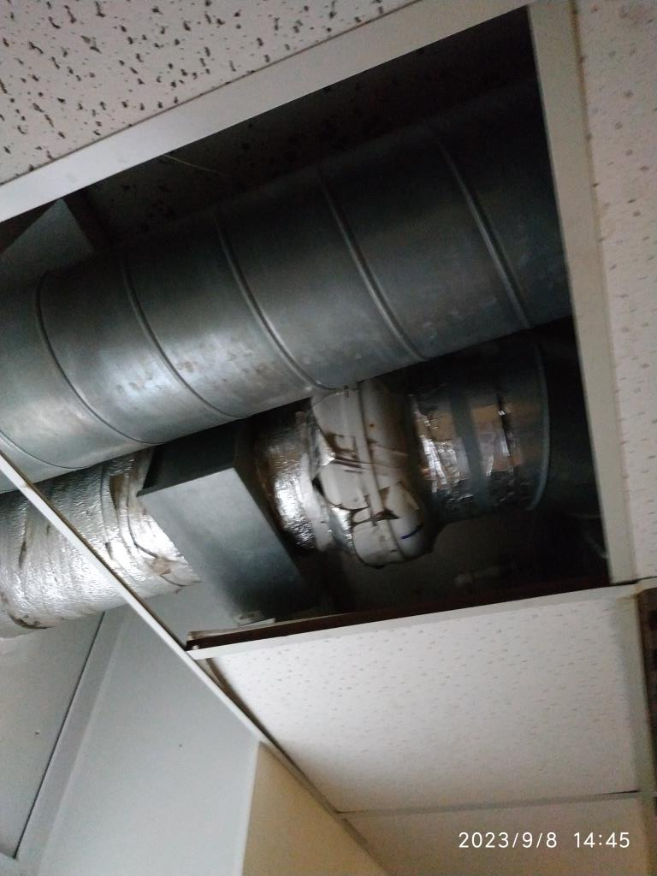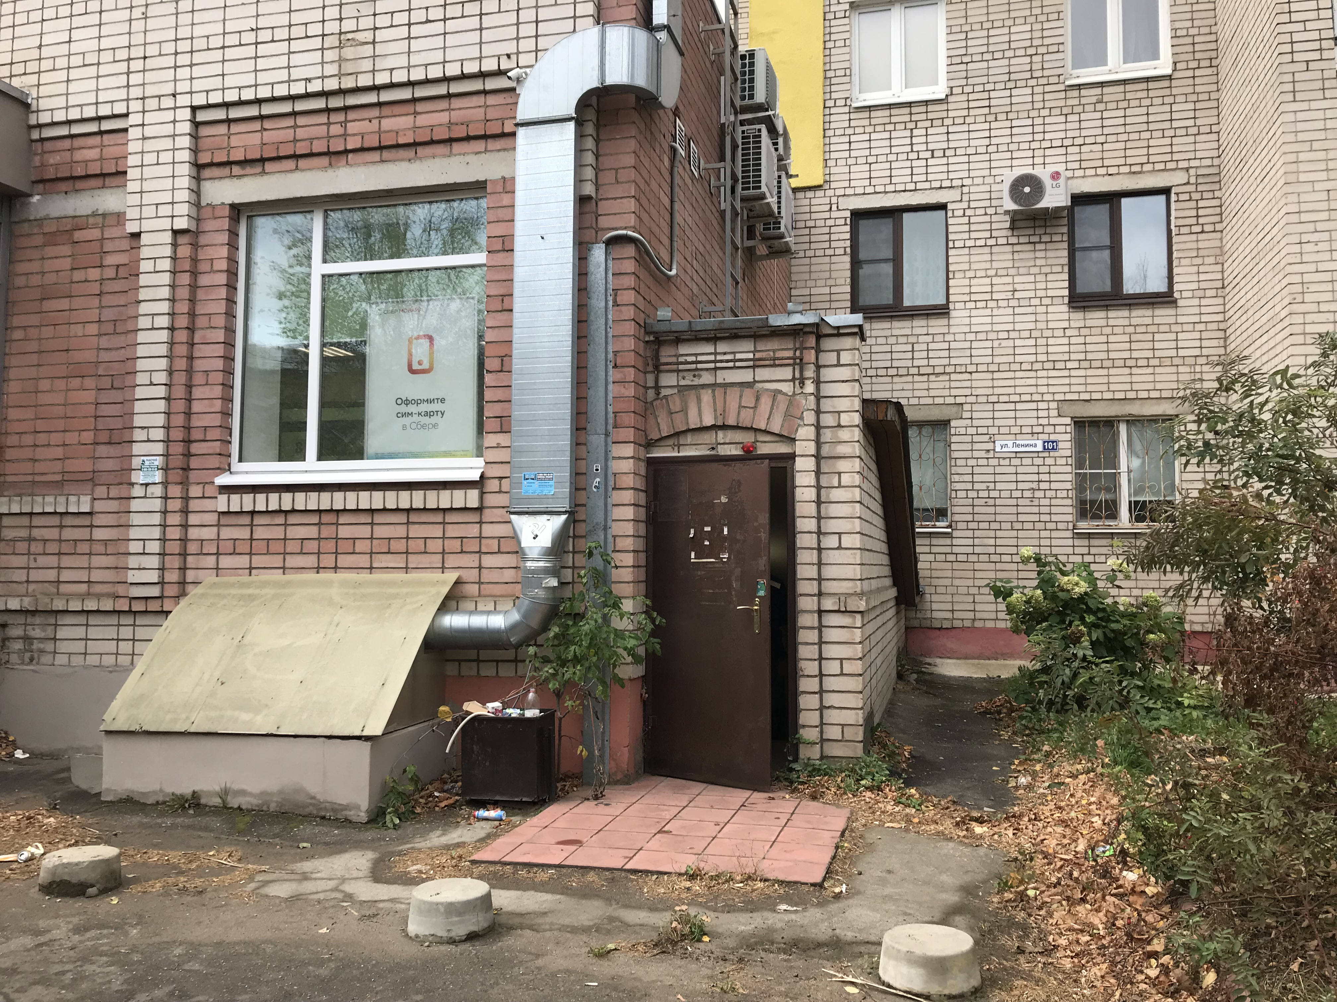

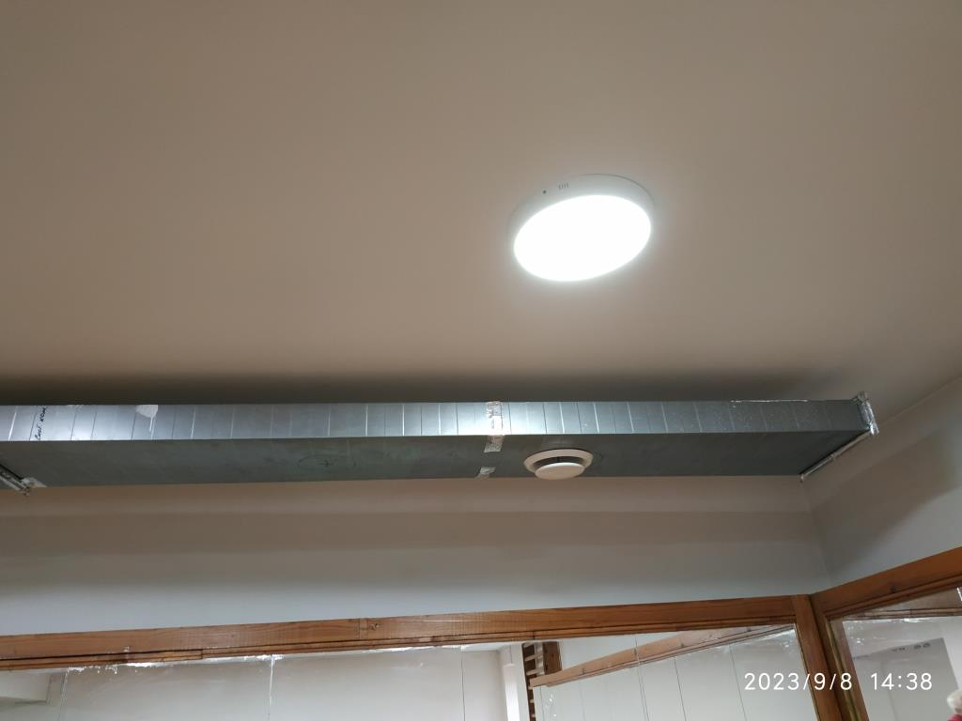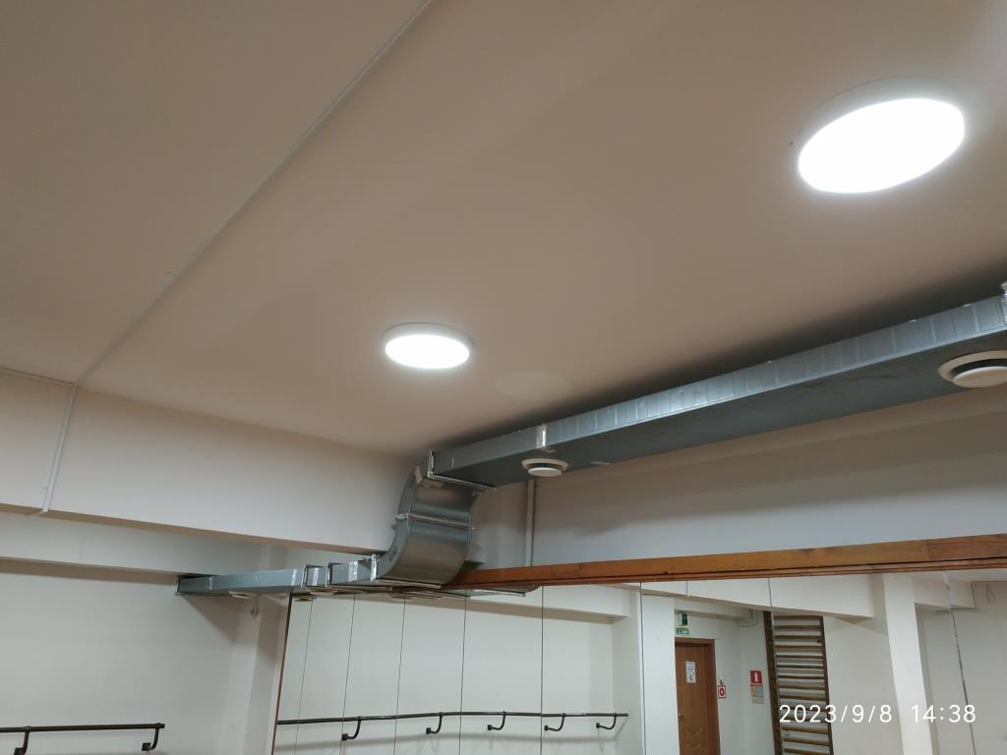

9. Целевое назначение: «для занятия деятельностью, не запрещённой законодательством Российской Федерации».
10. Для участия в аукционе заявитель должен внести задаток в размере, указанном в пункте 7 настоящего извещения. Задаток вносится в качестве обеспечения обязательства участника аукциона по заключению договора аренды. Денежные средства в качестве задатка для участия в аукционе вносятся в валюте Российской Федерации на счёт оператора электронной площадки по реквизитам, установленным оператором электронной площадки:
- получатель: ООО «РТС-тендер»;
- ИНН 7710357167;
- КПП 773001001;
- наименование банка: Филиал «Корпоративный» ПАО «Совкомбанк»;
- расчётный счёт: 40702810512030016362;
- корреспондентский счёт: 30101810445250000360;
- БИК 044525360;
- назначение платежа: Внесение гарантийного обеспечения по Соглашению о внесении гарантийного обеспечения, № аналитического счёта _____________».
Задаток должен поступить на счёт оператора электронной площадки не позднее даты и времени окончания подачи заявок.
11. Аукционная документация размещена и доступна для ознакомления в сети «Интернет»: на официальном сайте торгов по адресу: http://www.torgi.gov.ru, на сайте электронной площадки ООО «РТС-тендер» www.rts-tender.ru, на официальном сайте Администрации города Костромы по адресу: https://grad.kostroma.gov.ru.
12. Заявка на участие в аукционе направляется оператору электронной площадки в форме электронного документа. Подача заявки на участие в аукционе является акцептом оферты в соответствии со статьёй 438 ГК РФ.
13. Приём / подача заявок осуществляется круглосуточно.
14. Приём заявок на участие в аукционе прекращается 18 ноября 2024 года в 17 часов 00 минут по московскому времени.
15. День рассмотрения заявок 20 ноября 2024 года с 16 часов 00 минут по московскому времени.
16. День проведения аукциона 22 ноября 2024 года с 11 часов 00 минут по московскому времени.
17. Договор аренды муниципального имущества заключается в форме электронного документа на электронной площадке ООО «РТС-тендер» (www.rts-tender.ru) не ранее чем через 10 (десять) дней и не позднее 15 (пятнадцати) со дня размещения протокола аукциона на официальном сайте торгов в сети «Интернет» по адресу: http://www.torgi.gov.ru.
18. Арендная плата перечисляется безналичным денежным расчётом в следующем порядке:
- 1/12 годовой арендной платы - ежемесячно до 5 (пятого) числа месяца, предшествующего расчётному, на следующие реквизиты:
получатель платежа: Получатель УФК по Костромской области (Управление имущественных и земельных отношений Администрации города Костромы)
ИНН 4401006568
КПП 440101001
Единый казначейский счёт 40102810945370000034
Казначейский счёт 03100643000000014100
Банк получателя ОТДЕЛЕНИЕ КОСТРОМА БАНКА РОССИИ//УФК ПО КОСТРОМСКОЙ ОБЛАСТИ г. Кострома
БИК 013469126
ОКТМО 34701000
код бюджетной классификации (КБК) 96611105074040000120.
назначение платежа: «за аренду помещения по договору № ____»;
- 1/12 суммы налога на добавленную стоимость в размере _________ рублей ежемесячно в Управление Федерального казначейства по Костромской области (на основании пункта 3 статьи 161 главы 21 части II Налогового кодекса Российской Федерации Арендатор перечисляет налог на добавленную стоимость самостоятельно).
19. Организатор аукциона вправе принять решение о внесении изменений в извещение о проведении аукциона. Такие изменения формируются организатором аукциона с использованием официального сайта, подписываются усиленной квалифицированной подписью лица, уполномоченного действовать от имени организатора аукциона или специализированной организации, и размещаются организатором аукциона, специализированной организацией на официальном сайте не позднее чем за 5 (пять) дней до даты окончания подачи заявок на участие в аукционе. В течение одного часа с момента размещения изменений в извещение о проведении аукциона на официальном сайте оператор электронной площадки размещает соответствующие изменения в извещение на электронной площадке. При внесении изменений в извещение о проведении аукциона срок подачи заявок на участие в аукционе должен быть продлен таким образом, чтобы с даты размещения на официальном сайте внесенных изменений в извещение о проведении аукциона до даты окончания срока подачи заявок на участие в аукционе он составлял не менее 20 (двадцати) дней.
20. Организатор аукциона вправе отказаться от проведения аукциона. Извещение об отказе от проведения аукциона формируется организатором аукциона с использованием официального сайта, подписывается усиленной квалифицированной подписью лица, уполномоченного действовать от имени организатора аукциона, и размещается на официальном сайте не позднее чем за 5 (пять) дней до даты окончания срока подачи заявок на участие в аукционе. В течение одного часа с момента размещения извещения об отказе от проведения аукциона на официальном сайте оператор электронной площадки размещает извещение об отказе от проведения аукциона на электронной площадке. Денежные средства, внесенные в качестве задатка, возвращаются заявителю в течение 5 (пяти) рабочих дней с даты размещения извещения об отказе от проведения аукциона на официальном сайте.
21. Размещение настоящего извещения на официальном сайте торгов является публичной офертой в соответствии со статьей 437 Гражданского кодекса Российской Федерации, а подача заявки на участие в аукционе является акцептом оферты в соответствии со статьёй 438 Гражданского кодекса Российской Федерации.

